Características y Experiencias en el Mantenimiento
de la Red Sismológica Nacional
(RSN: UCE-ICE)

Por

Carlos Redondo Ch. y Luis Fdo. Brenes B.

RSN, Costa Rica, 2004

Resumen

Se presenta en forma breve el desarrollo de la Red Sísmológica Nacional (RSN:UCR-ICE), las características actuales y las experiencias en el mantenimiento y operación de la misma.

A raíz de la erupción del volcán Arenal en julio de 1968 y el terremoto de Tilarán en abril de 1973, el ICE instaló entre 1974 y 1975 una Red Sismológica Telemétrica de 8 estaciones en el noroeste del país. Paralelamente, la Escuela de Geología de la UCR fundó la Sección de Sismología y Vulcanología e instaló una red sismológica, de 4 estaciones en el centro del país. Entre 1982 y en 1983 se estableció la Red Sismológica Nacional (RSN: ICE-UCR). Actualmente, la RSN cuenta con 20 estaciones permanentes que cubren el país, más una nueva en la isla del Coco (por el momento esta fuera de servicio debido a la construcción de una planta eléctrica por parte del ICE). La sede se encuentra en el Laboratorio de Sismología, Vulcanología y Exploración Geofísica de la Escuela Centroamericana de Geología, Universidad de Costa Rica.
Desde 1975, se localizan sismos en forma sistemática. Además, se brinda un servicio continuo a los costarricenses sobre la actividad volcánica y la sismicidad. Se elaboran boletines sismológicos mensuales con distribución nacional e internacional.
Los principales resultados de las investigaciones vulcanológicas y sismológicas se han presentado en forma de publicaciones científicas o notas técnicas y han sido entregados a diversas instituciones nacionales y a la Comisión Nacional de Prevención de Riesgos y Atención de Emergencias de Costa Rica (CNE), quienes las utilizan para sus programas de prevención y mitigación. También, se trabaja interinstitucionalmente con otras entidades en esos campos.

A partir de 1992 se pasó todo el sistema de registro y análisis a formato digital como parte del proyecto NORAD-CEPREDENAC. En el 2003 se inició la instalación del sistema de localización de eventos (programa SEISAN) bajo el ambiente de Linux, obteniendo con esto un menor pago en los costos de mantenimiento del Sistema Operativo y un mejor rendimiento en el proceso de los eventos ya que el Linux es muy versátil y rápido en cuanto a las tareas mismas del SEISAN.

Para la transmisión de las 19 estaciones remotas a la estación central se utilizan dos sistemas, uno por telemetría analógica (VCO) por varios medios (radio, línea telefónica o ambos) 2 de registro local; uno en la Isla del Coco ( estación GBV-316 con un sensor Sprengnether S-6000, con un PC de disco duro removible para el traslado de los datos al centro de procesamiento) y la estación San José que esta conectada directamente al seislog de la Red. También se cuenta con un digitalizador terra con tres sensores de periodo medio con su correspondiente Seislog.

Las señales del sistema analógico se digitalizan en la estación central con el sistema Seislog-Qnx, la detección y registro de eventos se hace por medio del Seisnet.

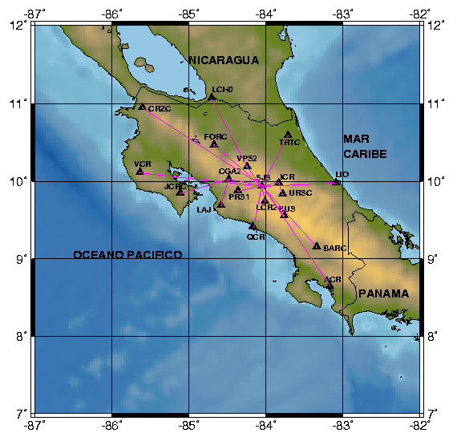

En cuanto a los equipos en cada estación, tenemos mucha diversidad:

Geófonos de periodo corto de una componente de marca Kinemetrics (ranger) Mark Products, Oki, Electrotech, Teledyne (S-13).

Acondicionador: Kinemetrics, MTI Mark Rand-

Discriminadores Kinemetrics y Mark Rand.

Enlaces de radio: Monitron y Mark Rand

Dado que algunas estaciones son mantenidas por el ICE, las señales telemétricas llegan al laboratorio de sismología del ICE en la sabana y deben ser dirigidas hacia la Universidad de Costa Rica, que es en donde se encuentra la unidad de registro (Seislog-Qnx) de la RSN.

En el siguiente esquema se muestra la forma en que se lleva a cabo la transmisión de las señales desde el campo al ICE y a la UCR.
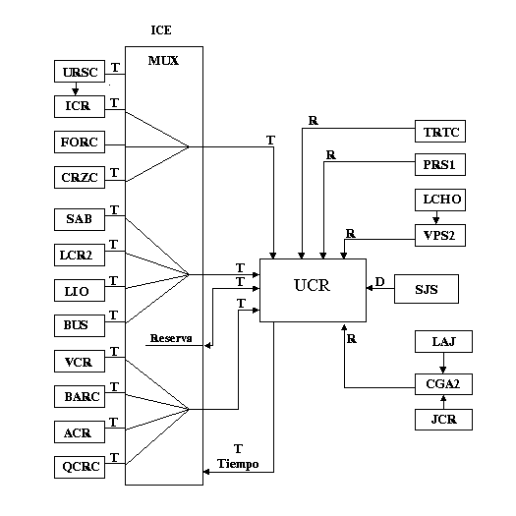

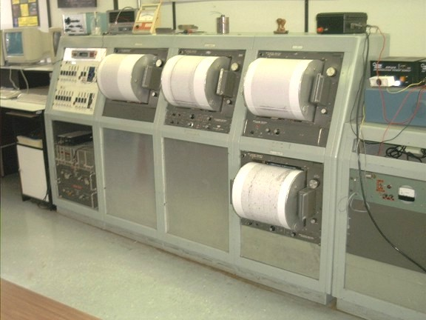
En la actualidad se presentó un proyecto a las autoridades universitarias para adquirir varias estaciones de Banda Ancha y reducir el número de estaciones de periodo corto telemétricas.

